影像與美學的邂逅 造型˙心象攝影創作班
桃園縣攝影藝術協會
學習攝影需要截彎取直 瞬間感動 美麗就在前方… 您 非上不可
攝影的形式與外貌，是藉著影像來傳達作者生命中的靈魂

課程內容：時間與空間的挑戰 視覺激撞您的能耐 自由攝影作家 陳春隆 授課

- 3/20星期二 始業式/如何打開心靈之窗 開啟攝影創作之路
天生好眼／第一類視覺激撞、引爆您的潛能、挑逗您的視網膜
- 3/27星期二 人間囈語 影像與美學的邂逅 心象攝影 上課
城市邊緣 藝術再現聚落/如何以視覺去觸動您的感覺細胞
- 4/01星期日 台北城市 國際藝術村-寶藏巖 心靈與想像的視界 外拍
- 4/03星期二 作品研討 如何在主觀與客觀中建立一個共識〈繳交1024電子檔三張〉
學習認識作品的優缺點 增進生活藝術幾及軟體的強度
- 4/10星期二 彩顏墨流 超現實物體結緣 浮水印創作 上課
如何將具體形象解構、重塑另一種影繪心視覺語言
- 4/14星期六 體驗視覺藝術與映繪之間的深意 室內實習
- 4/17星期二 作品研討 如何在主觀與客觀中建立一個共識〈繳交1024電子檔三張〉
- 4/24星期二 冥想空間 造型線條 色彩符號 視覺映像 上課
意識形態 視覺藝術的象徵主義和表現主義 影像的密碼
- 4/28星期六 山谷中的藝術殿堂-朱銘 山腰上的守護神-金寶山 外拍
- 5/01星期二 作品研討 如何去詮釋作品的文創生命內涵〈繳交5X7相片三張〉
以旁觀的心情來探索不可視的潛意識世界使影像成為主觀的形態
- 5/08星期二 蒙太奇/視覺激撞 迴異於肉眼所見不到的表象 上課
運用重覆曝光、疊片、合成、複製、翻拷、創作技法。
- 5/15星期二 化腐朽為神奇/印象攝影/揭開乳劑層的枷鎖 上課
再生的喜悅 感光媒材 藥膜層的顯影拓印剖色再創作
- 5/20星期日 印象攝影 剪貼拼湊覆製 投影創作 剖蝕影像…室內實習
- 5/22星期二 結業式/視覺饗宴 總驗收成果 觀摩評介 開放參觀
繳交5x7作品五張參與觀摩評審 致贈金質獎盃獎勵〈製作成果光碟典藏〉

攝影關鍵/技藝 觀念 美學 心象 風格 潛心發現/領悟 鍥而不捨的創作和体驗
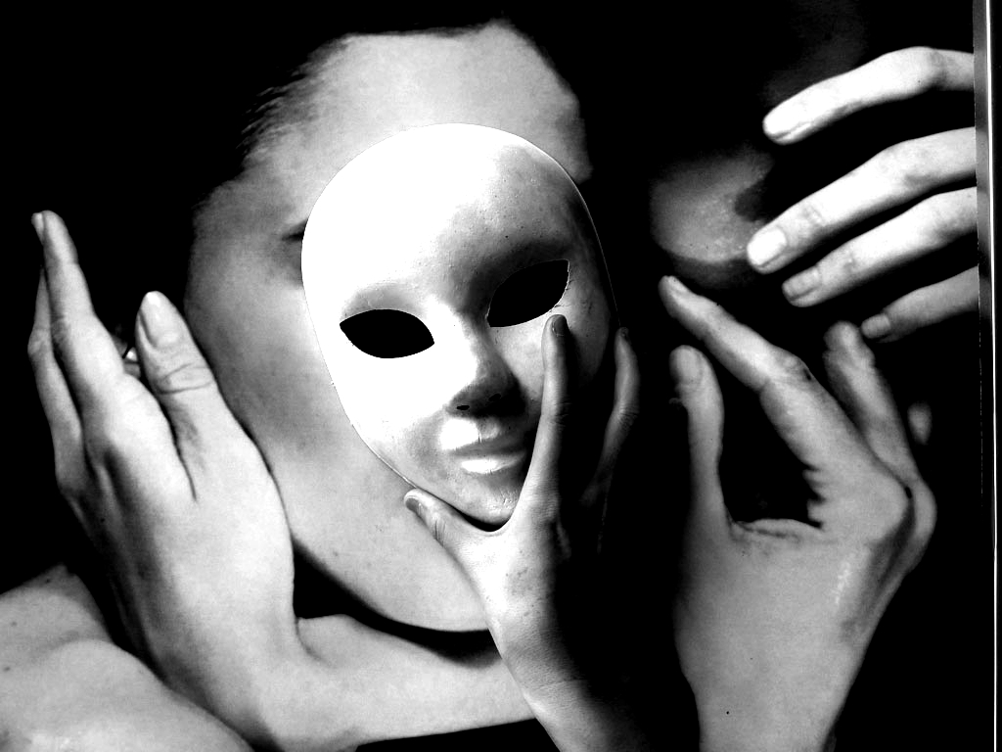
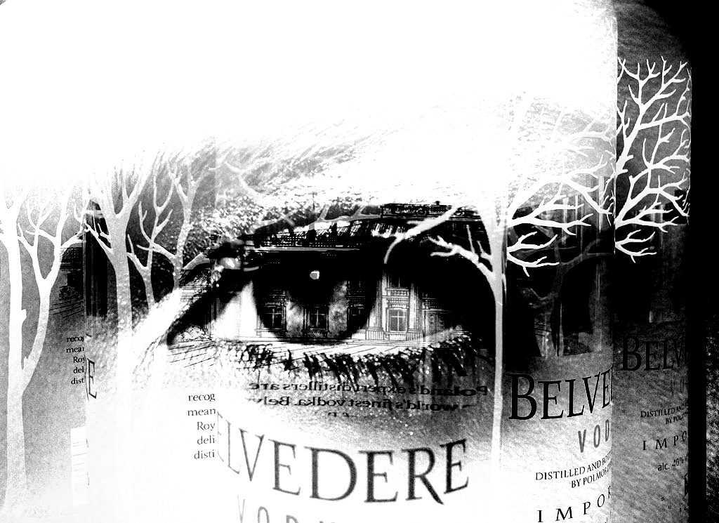
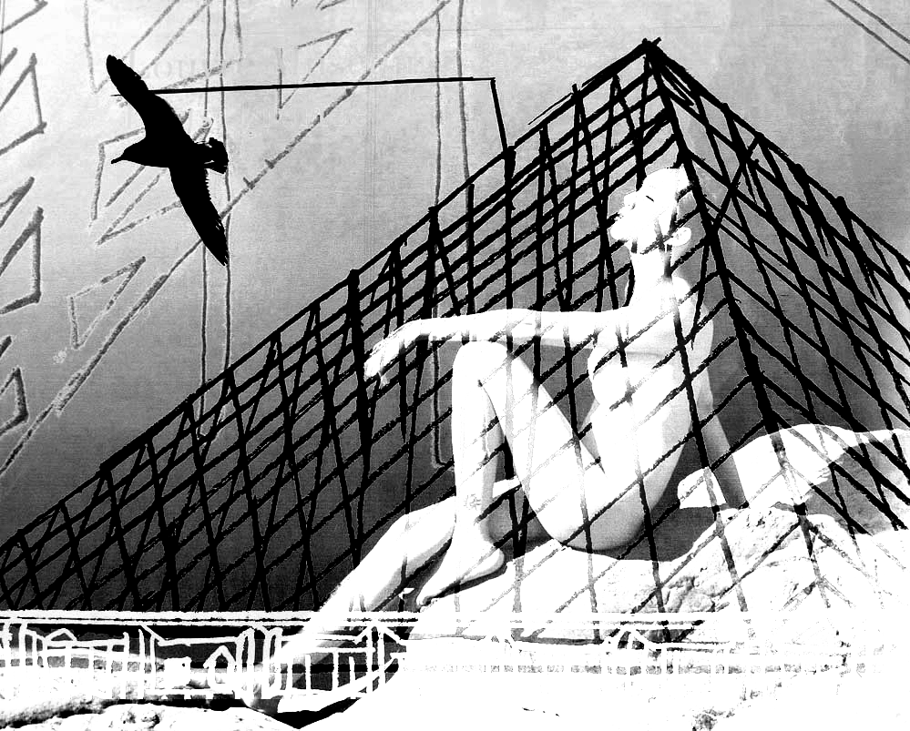

研習資格: 具攝影基礎者歡迎報名 相機不限 單眼數位傳統均可
上課地點: 中壢市民族路二段110號 (桃園縣攝影藝術協會三樓教室)
上課時間: 民國101年03月20日至05月22日(週二晚上)19.30~21.30
報名專線: 會務中心陳永鑑老師03-4922933 (名額限定30名)敬請提早報名
研習學費: 會員每人伍仟元整，非會員每人伍仟伍佰元整
為提升創作觀念和創意思維 研習時段內每位同學必須繳交作業以便檢討改進

